喫煙防止教育の媒体一覧 和泉保健所 2026年７月更新
題 名 | 見 本 ・ 内 容
①１年分のタールサンプル | 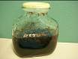 | 1日に20本喫煙した時の1年分のタール。  見ただけで気分が悪くなるような粘り気のあるタール液が瓶に密封されています。  液に沈められた吸い殻と空き箱がさらに気味の悪さを演出します。（模擬タールで本物のタールではありません。）
②禁煙旗 |  | 禁煙マークがプリントされた様々な色の三角旗。（長さ：10m）ひもでつなげられているのでイベント場所での装飾に最適です。
③タバコ型バルーン  とても目を引きますよ | 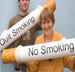 | イベント等で使用するタバコ型バルーン。  （直径14cm 長さ約80cm 吊り下げ用のひも付き）  「１年間毎日たばこを20本吸うと、7,300本にもなり、このバルーンの大きさになる」という模型です。  側面には“Quit Smoking（禁煙）”  もう片側には”No Smoking”とプリントされています。
④ポイズンセット | 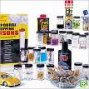 | タバコの煙に含まれている毒性の化学物質の模型セットです。  30種類の毒性のある液体や気体の見本、それらが含まれるものがセットになっています。
⑤肺気腫モデル | 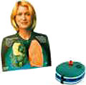 | 健康な肺と、肺気腫やがんに罹っている肺を比較できる模型です。付属のポンプから空気を送り込むと、肺気腫の肺は健康なものに比べて肺の伸縮が悪いことが分かります。  （サイズ：43×59.5㎝）
⑥肺モデル | 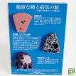 | 健康な肺と病気肺（肺癌、肺気腫）が一目でわかるディスプレーです。  COPD患者への説明にも効果的で、診察室や待合室などに置いておくと便利です。説明文も日本語になっています。
⑦喫煙者の口 | 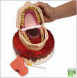 | 喫煙することによって、口内にどのような病気を引き起こすかを表した模型です。  歯周病、虫歯、口唇がん、舌がんなどを見ることができます。
⑧加熱式たばこの中身 | 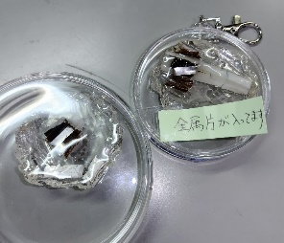 | 本物の加熱式たばこをほぐし、中身を露出させたものをレジンで固めました。加熱式たばこの啓発のほか、子どもの誤飲啓発にも使っていただけます。
以下の物品の貸し出しは要検討
ニコチンガム本物  （製品名：ニコチネルミント） | 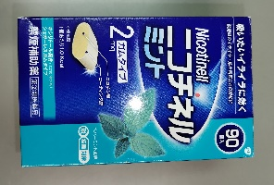 | 本物なので、盗難注意。第2類医薬品。
ニコチンパッチ本物（製品名：ニコチネルパッチ） | 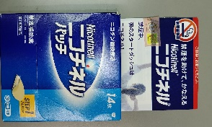 | 本物なので、盗難注意。第1類医薬品。
アイコス（旧）本体 | 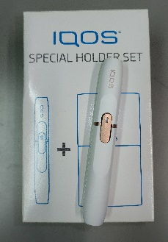 | ポーチ付き。
グロー（旧）本体 | 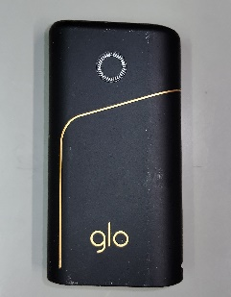 | 壊れています。
プルームテック（旧）本体 | 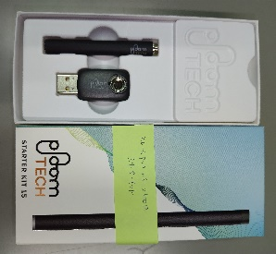 | たばこ型で紙巻きと同じポーズで吸えることが売りだった藻モデル。充電できるので貸出注意。
プルームX本体 | 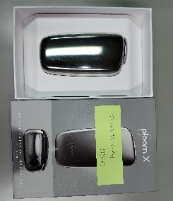 | 手の中にすっぽりおさまるモデル。上記の旧本体と違い、スティックを刺して加熱する。令和6年現在、プルームテックはこちらのタイプが主流になっている。
アイコスイルマスティック | 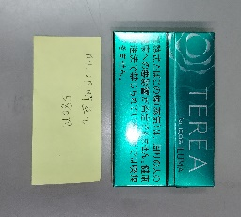 | スティックの中に金属が入っているタイプ
プルームテックカプセル | 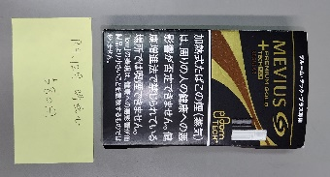 | 容器の中に液体が入っているタイプ

 | 題 名 | 見 本 ・ 内 容
D  V  D | ①今からはじめる  喫煙防止教育  企画・著作：  日本循環器学会  ㈱医学映像教育センター（2005年） | 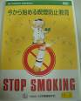 | 小学校3・4年用「タバコのけむりはあぶないよ！」(10分)  小学校5・6年用「タバコって本当はどんなもの？」(12分)  中学校・高校生用「考えてみようタバコと健康」(14分)  一般・大学生用「タバコか健康かあなたはどちらを選びますか」(17分)  以上4編からなり対象年齢に応じて利用できます。
D  V  D | ②今からはじめる  喫煙防止教育 2版  企画・著作：  日本循環器学会  ㈱医学映像教育センター（2006年） | 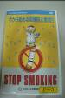 | 小学校1・2年用「たばこ、やめてね」(6分)  小学校3・4年用「タバコのけむりはあぶないよ！」(10分)  小学校5・6年用「タバコって本当はどんなもの？」(12分)  中学校・高校生用「考えてみようタバコと健康」(14分)  一般・大学生用「タバコか健康かあなたはどちらを選びますか」(17分) 以上4編からなり対象年齢に応じて利用できます。
D  V  D | ③考えてみよう  たばことアルコール  (阪神北圏域子どものたばこ・アルコール対策推進事業)  制作：兵庫県阪神北県民局 | 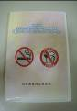 | 1部「たばこの害」(8分46秒)①たばこの害について②たばこの断り方③阪神北地域に関係する方々からの１言メッセージ。  2部「アルコールの害」(8分46秒)①「アルコールの害」②アルコールの断り方③阪神北地域に関係する方々からの一言メッセージ。  ・進行役は、兵庫県のマスコット「はばタン」 ・活用のための解説書付き。
D  V  D | ④禁煙成功への道  企画・制作：  （財）健康・体力づくり事業財団 | 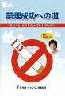 | 禁煙成功への道を正しく、確実に示すことができるような情報を写真や図表を用いながら解説（27分）。  目次：禁煙の薦め、喫煙者の実態、タバコに含まれる有害物質、副流煙のがん発症リスク、禁煙成功による健康回復、病気としての治療、子ども（未成年）の喫煙、妊婦と小さな子供を持つ親の喫煙、禁煙外来ドキュメント、タバコをやめれば新しい自分を発見できるかも（コロッケさん出演）
D  V  D | ⑤よくわかるタバコの害  アーニ出版 | 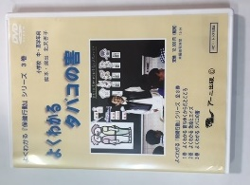 | 対象：小学校中・高学年（15分）  大型紙芝居を使って、タバコの煙に含まれる三大有害物質（ニコチン、タール、一酸化炭素）の害について解説。特にタバコを吸う家庭の子どもたちが、いやおうなく吸わされる副流煙の害についても力説しています。
D  V  D | ⑥きょうから禁煙 ふせごう受動喫煙  タバコと決別はじめの一歩  ㈱アスパクリエイト | 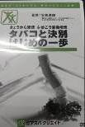 | 基本的なたばこの知識だけでなく、禁煙治療の具体的な内容や近年問題になっている加熱式たばこ・電子たばこについても触れられており、未成年にも見てほしい内容になっています。  対象：成人向け（18分）  内容：タバコの依存性、有害性、身体に及ぼす害、禁煙の進め方『自力』・『禁煙外来』、受動喫煙の被害 副流煙、３次喫煙、女性特有の問題 妊娠、出産、子育て、美容、非燃焼・加熱式タバコや電子たばこについて、こんな常識は間違いだ、禁煙後のメリット
ＣＤＲＯＭ | ①がんばれ！はむっち  子どもに最初の1本を吸わせないために努力を惜しまない  (幼児・小学校低学年向け喫煙防止CDROM教材)  山形県喫煙問題研究会 | 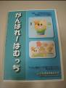 | 小さいうちから日常的に目にする家族や大人の喫煙を当たり前ではないこととして意識化させることを第一の目標に、子どもたちが親しみやすいハムスターのはむっち君をナビゲーターとしてみんなで一緒に考えながら物語風に話を進めていく。パワーポイントで作成しているので自由に変更・追加ができる。
ＣＤＲＯＭ | ②NO SMOKINGたばこのしくみ  CD-ＲＯＭで考える、「たばこと健康」  監修：厚生省  発行：財団法人日本公衆衛生協会 | 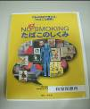 | たばこについての各専門家の話や豊富な写真や図版、データまた最新の画像診断情報をはじめ、各国のビデオメッセージや禁煙CMやポスターなどポスト喫煙社会へ向けた歩みも収め、「たばこのしくみ」が多面的にビジュアルで理解できます。

